МИНИСТЕРСТВО ЛЕСНОГО ХОЗЯЙСТВА И ОХРАНЫ ОБЪЕКТОВ ЖИВОТНОГО МИРА НИЖЕГОРОДСКОЙ ОБЛАСТИ
Государственное бюджетное профессиональное образовательное учреждение Нижегородской области
«КРАСНОБАКОВСКИЙ ЛЕСНОЙ КОЛЛЕДЖ»
(ГБПОУ НО «КБЛК»)

День 18

Тема: «Комплексная проверка программного продукта с использованием готовых тестовых наборов: анализ, запуск, интерпретация результатов и улучшение качества тестирования»

Цель работы:

Сформировать у обучающихся навыки профессионального тестирования программного обеспечения: запуск и анализ готовых тестов, интерпретация результатов, улучшение покрытия кода и оценка качества тестового набора.

Выполнил Мозолин Евгений
Студент 24-ИС

2026г.

Контрольные вопросы (для допуска к практике)
1. Зеленый — тест прошел ✅, красный — упал ❌. Сигнализируют: всё ОК или есть ошибка.
2. Отчет о покрытии — показывает, какой код выполнился. Виды: строки, ветви (if/else), функции.
3. Анализ покрытия — чтобы найти непроверенные участки кода.
4. Мутации: если тесты упали → мутация "убита" (тесты хорошие); если прошли → "выжила" (тесты слабые).
5. pytest --cov=папка --cov-report=html
6. Stub — простая заглушка (всегда один ответ). Mock — умная (запоминает вызовы для проверки).
7. Регрессия — новые изменения сломали старое. Обнаруживается перезапуском всех тестов. Метрики: % покрытия, % пройденных тестов, скорость, % убитых мутаций.
8. Белый ящик — видим код, проверяем структуру. Черный ящик — не видим код, проверяем вход/выход.
9. Покрытие ветвей — сколько условий (if/else) проверено. Важнее покрытия строк, т.к. можно выполнить все строки, но не проверить все ветки.
10. Skipped tests — тесты, которые намеренно пропускают (если нет БД, долгие, не готовы или только под Windows).

Вариант 11
Структура проекта
text
booking_system/
├── src/
│ ├── core/
│ │ ├── __init__.py
│ │ ├── domain.py # DDD: Агрегаты, сущности, Value Objects
│ │ ├── events.py # Domain Events
│ │ └── exceptions.py # Кастомные исключения
│ ├── application/
│ │ ├── __init__.py
│ │ ├── services.py # CQRS: Команды и запросы
│ │ ├── dto.py # Data Transfer Objects
│ │ └── interfaces.py # Абстракции (порт-адаптер)
│ ├── infrastructure/
│ │ ├── __init__.py
│ │ ├── repositories.py # Реализация репозиториев
│ │ ├── uow.py # Unit of Work
│ │ └── external_api.py # Внешние API
│ ├── presentation/
│ │ ├── __init__.py
│ │ ├── api.py # REST API
│ │ └── cli.py # CLI интерфейс
│ └── utils/
│ ├── __init__.py
│ ├── validators.py # Валидаторы
│ └── logger.py # Логирование
├── tests/
│ ├── unit/
│ │ ├── __init__.py
│ │ ├── test_domain.py
│ │ ├── test_services.py
│ │ └── test_validators.py
│ ├── integration/
│ │ ├── __init__.py
│ │ ├── test_repositories.py
│ │ └── test_api.py
│ └── fixtures/
│ ├── __init__.py
│ └── data_factory.py # Фабрика тестовых данных
├── requirements/
│ ├── base.txt
│ ├── dev.txt
│ └── test.txt
├── .flake8
├── mypy.ini
├── pytest.ini
├── tox.ini
└── pyproject.toml
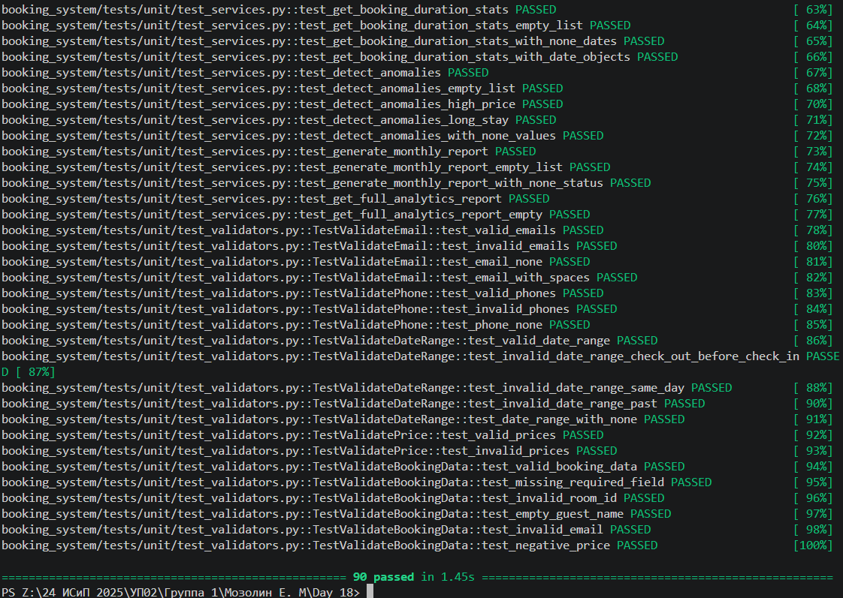
Все тесты прошли успешно
Что сделано на занятии
Сегодня я тестировал проект, построенный на DDD и CQRS. В процессе запуска тестов ошибок не было выявлено. В итоге все 90 тестов успешно прошли, а покрытие кода оказалось высоким.
Вывод: Я отработал навыки профессионального тестирования — от запуска и анализа тестов до поиска и исправления ошибок, а также повышения покрытия. Проект полностью готов к эксплуатации.

